Installation des Dongles für MIKE Software Version 2009
Letzte Änderung mit MIKE Urban Version 2009 SP4.
Ähnliche Seiten:
- DHI Lizenzsystem (Version 2009)

Automatische Installation
In den meisten Fällen funktioniert die Installation der Dongletreiber klaglos.
 | Stecken Sie den USB-Dongle erst dann an, wenn Sie im Zuge der Installation von MIKE Urban dazu aufgefordert werden.
Die Hardware sollte erkannt werden, und Windows sollte die notwendigen Treiber installieren. Wenn die grüne Leuchtdiode am Dongle leuchtet ohne zu blinken, ist das ein gutes Zeichen. Mit dem Tool Startmenü > MIKE BY DHI 2009 > DHI License Administration (entspricht C:\Programme\DHI09\bin\LicSvcLocUI.exe) können Sie prüfen, ob der Dongle erkannt wird und die Lizenzdateien stimmen, siehe DHI Lizenzsystem (Version 2009).

Vorgehen Schritt für Schritt
Erster Versuch: Falls es Probleme gibt, versuchen Sie den Dongletreiber manuell neu zu installieren. Sie finden den Treiber auf der DVD unter Laufwerk:\Dongle_Driver\setup.exe.
Um die jeweils aktuellste Version des Dongletreibers herunterzuladen, gehen Sie auf die Seite des Sentinel Support und wählen Sie "Sentinel Super Pro". Dort finden Sie den "Sentinel Protection Installer".
Beim Installieren des Dongletreibers wählen Sie bitte "Custom Setup" und installieren Sie die "Sentinel System Drivers", den "Sentinel Protection Server" und den "Sentinel Keys Server".
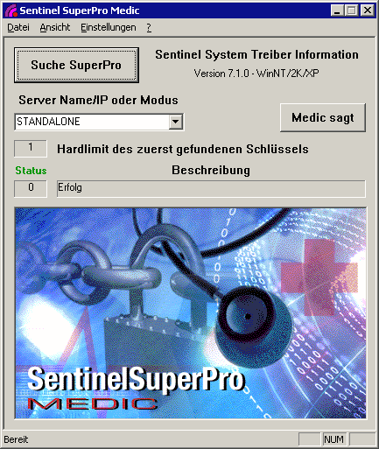
Zweiter Versuch: Falls die Probleme weiter bestehen, finden Sie auf der Seite des Sentinel Support das Bereinigungstool "SSD Cleanup" und das Testtool "Sentinel SuperPro Medic". Beachten Sie bitte die dortigen Installationshinweise!
In der Version 2007 tritt vereinzelt das Problem auf, dass trotz aller nachfolgend beschriebenen Versuche keine Verbindung zum Donlge hergestellt werden kann. Ein spezielles Software-Update von DHI behebt das Problem. Schreiben Sie an office@telegdy.at, wenn Sie das Software-Update benötigen.

